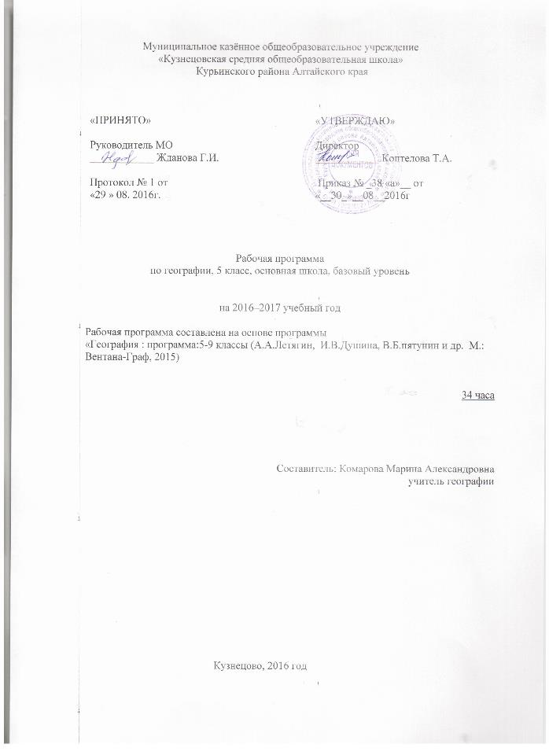
Требования к уровню подготовки учащихся
Раздел «Географическое познание нашей планеты» | Знать и объяснять существенные признаки понятий:  «географический объект», «компас».  Использовать понятия «географический объект», «компас» для решения учебных  задач по наблюдению и построению моделей географических объектов, по визированию и определению направлений на стороны  горизонта.  Приводить примеры географических объектов своей  местности, результатов выдающихся географических открытий и путешествий.  Отбирать источники географической информации для  определения высоты Солнца  над горизонтом, для объяснения происхождения географических названий.  Оценивать прогноз погоды,  составленный по народным  приметам.  Применять изображения  Земли из космоса для определения географических объектов и их состояний
Раздел «Земля как планета Солнечной системы»
Знать и объяснять существенные признаки понятий:
«глобус», «земная ось», «географический полюс», «экватор».
Использовать понятия «глобус», «земная ось», «географический полюс», «экватор»
для решения учебных задач
по изучению географических следствий вращения
Земли вокруг своей оси и
движения Земли по около-
солнечной орбите.
Устанавливать взаимосвязи
между высотой Солнца, положением Земли на около-
солнечной орбите и природными сезонами, временами
года.
Приводить примеры планет
земной группы.
Понимать причины фенологических явлений.
Использовать приобретённые знания и умения для
проведения фенологических наблюдений
Раздел «Геосферы Земли»
ТЕМА «Литосфера» | Знать и объяснять существенные признаки понятий:  «литосфера», «земная кора»,  «рельеф», «горы», «равнины».  Использовать понятия «литосфера», «земная кора»,  «рельеф», «горы», «равнины» для решения учебных  задач по созданию модели  внутреннего строения Земли,  по определению на местности относительных высот то-  чек земной поверхности.  Устанавливать взаимосвязи  между формами рельефа  земной поверхности и внешними, внутренними географическими процессами.  Приводить примеры форм  рельефа суши и дна Мирового океана, стихийных природных бедствий в литосфере и возможных действий в чрезвычайных ситуациях.  Отбирать источники географической информации для  составления описаний форм  рельефа, для объяснения  происхождения географических названий гор и равнин.  Выделять, описывать и объяснять существенные при-  знаки вулканов, землетрясений, минералов и горных  пород.  Составлять описание гор  и равнин, их географического положения.  Использовать приобретённые знания и умения для  чтения физических карт,  для оценки интенсивности  землетрясений.  Проводить самостоятельный  поиск географической информации о своей местности из разных источников
Тема «Гидросфера» | Устанавливать взаимосвязи  между формами рельефа  земной поверхности и характером реки, составом горных пород и скоростью просачивания воды.  Приводить примеры равнинных и горных рек, озёр по солёности озёрных вод и происхождению озёрных котловин, стихийных природных бедствий в гидросфере и возможных действий в чрезвычайных ситуациях.  Отбирать источники географической информации для составления описаний океанов и рек, объяснения происхождения географических названий океанов, морей, рек и озёр.  Выделять, описывать и объяснять существенные признаки воды.  Составлять описание океанов и рек, их географического положения.  Использовать приобретённые знания и умения для  чтения физических карт,  выделения частей Мирового  океана, источников питания  и режима реки.  Проводить самостоятельный  поиск географической информации о своей местности из разных источников.
Тема «Атмосфера» | Знать и объяснять существенные признаки понятий:  «атмосфера», «ветер», «атмосферные осадки», «погода», «климат».  Использовать понятия «атмосфера», «ветер», «атмосферные осадки», «погода», «климат» для решения учебных задач по определению атмосферного давления, по созданию самодельных метеорологических измерителей, по определению суточной температуры воздуха, по определению условий образования тумана, по выявлению причин особенностей годового распределения осадков на Земле.  Устанавливать взаимосвязи между характером подстилающей поверхности и температурой воздуха, между температурой воздуха и атмосферным давлением, между атмосферным давлением и скоростью ветра.  Приводить примеры ветров различного направления, видов облаков, видов атмосферных осадков, редких явлений в атмосфере, стихийных природных бедствий  в атмосфере и возможных действий в чрезвычайных ситуациях. Отбирать источники географической информации для  составления описаний погоды, для объяснения причин разнообразия климата на  Земле.  Составлять описание результатов наблюдений фактической погоды и будущего состояния атмосферы.  Определять по статистическим данным значения амплитуды температуры воздуха, характер годового хода атмосферных осадков, преобладающие направления ветра.  Использовать приобретённые знания и умения для чтения карт погоды, для определения температуры и давления воздуха, направления и скорости ветра, видов облаков и атмосферных осадков, для  определения относительной высоты по разности атмосферного давления.  Проводить самостоятельный поиск географической информации о своей местности из разных источников
Тема «Биосфера» | Знать и объяснять существенные признаки понятий:  «биосфера», «природный комплекс». Устанавливать взаимосвязи между природными условиями и особенностями растительного и животного мира тропического, умеренных, полярных поясов, океана.  Приводить примеры почвенных организмов, типичных растений и животных различных районов Земли, стихийных природных бедствий в биосфере и возможных действий в чрезвычайных ситуациях.  Отбирать источники географической информации для составления описаний животных и растений разных районов Земли и глубин океанов. Использовать приобретённые знания и умения для чтения карт растительного и животного мира, для составления коллекции комнатных растений.  Проводить самостоятельный поиск географической информации о своей местности из разных источников

Содержание учебного предмета

Введение. Географическое познание нашей планеты. (3 часа)
Что изучает география? Зарождение древней географии. Как географы изучают объекты и процессы? Методы географии и значение науки в жизни людей. Основные этапы познания поверхности планеты.

Раздел 1. Земля как планета Солнечной системы. (4 часа)
Планета Земля. Возникновение Земли и её геологическая история. Форма, размеры, движение Земли. Влияние космоса на Землю и жизнь людей. Сравнение Земли с обликом других планет Солнечной системы. Объяснение географических следствий движения Земли вокруг Солнца и вращения Земли вокруг своей оси. Дни равноденствий и солнцестояний.

Раздел 2. Геосферы Земли. (25 часов)
Литосфера.
Внутреннее строение Земли: ядро, мантия, земная кора. Литосфера — твердая оболочка Земли. Способы изучения земных глубин. Минералы и горные породы, слагающие земную кору, их использование человеком. Внутренние процессы, изменяющие земную поверхность. Землетрясения и извержения вулканов. Виды движения земной коры.
Рельеф Земной поверхности. Человек и литосфера. Особенности жизни, быта, занятий населения в горах и на равнинах. Особенности рельефа своей местности.
Атмосфера.
Воздушная оболочка Земли – атмосфера. Атмосфера, её состав, строение, значение. Погода и метеорологические наблюдения. Человек и атмосфера. Опасные явления в атмосфере. Особенности погоды своей местности
Гидросфера.
Гидросфера, её состав. Мировой круговорот воды.
Мировой океан и его части. Моря, заливы, проливы. Суша в океане: острова и полуострова. Температура и солёность вод Мирового океана. Динамика вод: ветровые волны, цунами, течения (теплые и холодные). Хозяйственное значение Мирового океана.
Воды суши. Реки. Речная система, бассейн, водораздел. Речная долина и её части. Влияние рельефа на направление и характер течения рек. Пороги и водопады. Питание и режим рек. Озёра, происхождение озёрных котловин. Хозяйственное значение рек и озёр. Ледники, снеговая линия. Оледенение горное и покровное. Подземные воды, их происхождение, условия залегания и использование.
Человек и гидросфера. Охрана вод от загрязнения.
.
Биосфера.
Биосфера, её границы. Гипотезы возникновения жизни на Земле. Разнообразие животных и растений, неравномерность их распространения на суше. Жизнь в океане.
Приспособленность организмов к условиям существования. Взаимное влияние животных и растительных организмов. Охрана органического мира. Красная книга.
Резерв 3 часа

Календарно-тематическое планирование
учебного предмета «География»
(1 ч в неделю; 34 учебных недели)

Номер  урока | Тема урока | Дата
1 | 2 | 3
Введение. Географическое познание нашей планеты. 3 часа
1-2.  1-2 | География-одна из наук о Земле. Пр.р. «Создание модели, показывающей шарообразность Земли»
3.3. | Наблюдения – метод географической науки. Пр.р. «Изготовление гномона»
Земля как планета Солнечной системы. 4 часа
4.1 | Земля среди других планет Солнечной системы. Пр.р. «Глобус-модель Земли»
5-6.  2-3 | Движение Земли по околосолнечной орбите.
7.4 | Суточное вращение Земли. Пр.р. «Изучение модели- Земля-Луна-Солнце»
Геосферы Земли. 25 часов
Литосфера 8 часов
8.1. | Слои «твердой» Земли.
9.2. | Вулканы Земли.
10-11.  3-4. | Из чего состоит земная кора. Пр.р. «Изучение горных пород»
12.5. | Строение земной коры. Землетрясения.
13-14.  6-7. | Рельеф земной поверхности.
15.8. | Человек и литосфера. Пр.р. «Работа с топонимическим словарем»
Атмосфера 4 часа
16.1 | Воздушная оболочка Земли.
17-18.  2-3. | Погода и метеорологические наблюдения. Пр.р. «Определение атмосферного давления»
19.4. | Человек и атмосфера.
Водная оболочка Земли 7 часов
20-21  1-2 | Вода на Земле. Пр.р. «Изучение свойств воды»
22.3 | Мировой океан- главная часть гидросферы.
23.4. | Воды суши. Реки.
24-25  5-6 | Озера. Вода в «земных кладовых».
26.7 | Человек и гидросфера.
Биосфера 6 часов
27.1. | Оболочка жизни.
28.2 | Жизнь в тропическом поясе.
29.3 | Растительный и животный мир умеренных поясов.
30.4 | Жизнь в полярных поясах и в океане.
31-32.  5-6 | Природная среда. Охрана природы.
Повторение 2 часа
33.1 | Повторение по теме « Геосферы Земли»
34.2 | Итоговое повторение

Приложение

Лист внесения изменений в рабочую программу

Дата внесения изменений | Содержание | Реквизиты документа (дата, № приказа) | Подпись лица, внесшего запись

